АЙМГИЙН ИТХ-ЫН ДЭРГЭДЭХ ИРГЭНИЙ ЗӨВЛӨЛИЙН
3 ДУГААР УЛИРЛЫН АЖЛЫН ТАЙЛАН

2020.09.20 Зуунмод.
Аймгийн ИТХ-ын дэргэдэх Иргэний зөвлөл нь 3 дугаар улиралд 3 удаа хуралдсан Иргэний зөвлөлийн 2020 оны үйл ажиллагааны төлөвлөгөөний хэрэгжилт болон хийж хэрэгжүүлэх ажил үйлчилгээ, цаг үеийн ажил төрөлтэй холбогдуулан иргэний зөвлөлийг хуралдуулсан.
Тус зөвлөл нь МУ-ын Хууль Зүйн сайдын 2014 оны А/89 тоот тушаалаар батлагдсан дүрэм, Цагдаагийн албаны тухай хуулийн 21 дүгээр зүйлийн 21.6 дахь хэсэгт заасан бүрэн эрхийнхээ хүрээнд Аймгийн Цагдаагийн байгууллагаас төрийн үйлчилгээг иргэдэд хэрхэн хүргэж, хууль тогтоомжийг сурталчлах, гэмт хэргээс урьдчилан сэргийлэх чиглэлээр хийж хэрэгжүүлж буй ажил, цагдаагийн албан хаагчийн гэмт хэрэг зөрчил үйлдсэн сахилга ёс зүйн зөрчил, орон нутгийн цагдаагийн байгууллага ажилтны үйл ажиллагаа, цагдаагийн байгууллагын боловсон хүчний хангамж хүрэлцээ, эрх нь зөрчигдсөн иргэдийн өргөдөл гомдлын шийдвэрлэлтэнд хөндлөнгийн хяналт тавьж, зөвлөн туслаж ажиллаа.Үүнд:
Тус аймаг дахь цагдаагийн газар нь Цагдаагийн ерөнхий газрын даргын тушаалаар томилогдсон орон тоогоор ажиллаж байгаа боловч сумын хэсгийн төлөөлөгч, цагдаа, Зуунмод сумын 6 багт хэсгийн байцаагчийн 2 орон тоо дутуу ажиллаж байна.
Одоо ажил үүрэг гүйцэтгэж байгаа албан хаагчид ажлын ачаалалтай ажиллахын зэрэгцээ, COVID-19 корона вирусын хамгаалалтанд 14 хоногийн хугацаатайгаар байнга ээлж дараалалтайгаар явж ажиллаж байгаагаас багт тогтмол сууж иргэдэд төрийн үйлчилгээ үзүүлж, хууль тогтоомжийг сурталчлах, урьдчилан сэргийлэх ажлууд төдийлөн хангалттай биш явагдаж байгаа нь иргэдээс авсан сэтгэл ханамжийн судалгаа, корона вирус гарсантай холбоотой гэж дүгнэж байна.
Аймгийн ИТХ-ын тэргүүлэгчдийн нарийн бичгийн даргын 2020 оны 09 дүгээр сарын 09-ний өдөр батлагдсан удирдамжийн дагуу Зуунмод сумын 6 хэсгийн байцаагч нарын үйл ажиллагаа, иргэдийн өргөдөл гомдлын шийдвэрлэлт, нийгмийн асуудал, гэмт хэргээс урьдчилан сэргийлэх, чиглэлээр хийж хэрэгжүүлж буй ажилтай танилцав.
Номт багийн хэсгийн байцаагч С.Цэдэндорж, Баруун-Зуунмод багийн хэсгийн байцаагч Г.Анхбаяр, Зүүндэлгэр багийн хэсгийн байцаагч н.Дэлгэрханд, Баянхошуу багийн хэсгийн байцаагч н.Баянжаргал, Ланс багийн хэсгийн байцаагч н.Энхцэцэг нар томилогдон ажиллаж байгаагаас 3 дугаар багийн хэсгийн байцаагч 14 хоног корона вирусын дайчилгаанд явсан. 2 дугаар багийн хэсгийн байцаагч 6 сарын хугацаатайгаар УБ хотод ажиллаж байгаа, 5 дугаар баг огт хэсгийн байцаагчгүй бусад байцаагч нар нь давхар хариуцан ажиллаж байна. Номт багийн хэсгийн байцаагч, 6 дугаар багийн хэсгийн байцаагч нар 14 хоногоор COVID- 19 корона вирусын дайчилгаанд байнга явж байгаа, баг дээр ажиллахад маш хүндрэлтэй ачаалал ихтэй ажиллаж байна.
Гэсэн боловч багуудын хэсгийн байцаагч нар бүлэг бөөгнөрөл, тоглоомын талбай, эмзэг эх, эцэг, архидалт, сэрэмжлүүлэг гэх мэт 10 удаа хэсэгчилсэн арга хэмжээнүүдийг тусгай хөтөлбөр, төлөвлөгөөний дагуу зохион байгуулж, судалгаануудыг шинэчлэн хийж, гэмт хэргээс урьдчилан сэргийлэх талаар гарын авлага материалуудыг тарааж, олон нийтийн мэдээллийн хэрэгслээр дамжуулж сурталчилсан байна.
Багуудын хэсгийн байцаагчдын ажиллах нөхцөл нийгмийн баталгаа маш хүндрэлтэй техник, тоног төхөөрөмж дутагдалтай, бичиг хэрэг, шатахууны зардлыг өөрсдөөсөө гаргадаг зарим баг дээр дотоод сүлжээ интернэт байхгүй байнга цагдаа дээр очиж мэдээ тайлангаа гаргадаг зэрэг гол дутагдлууд байсаар байна. Номт багийн хэсгийн байцаагчийн ажлын байр нь хүйтэн, ажиллах нөхцөл хангалтгүй, интернэт, сүлжээ байхгүй, теник тоног төхөөрөмж шаардлага хангадаггүй зэрэг санал хүсэлтийг тавьж байсан.
Зуунмод сумын ГХУСАЗЗөвлөлөөс Олон нийтийн цагдаагийн урамшууллыг тогтмол өгч, хууль, журмын хүрээнд олон нийтийн цагдааг иж бүрэн стандартын дагуу хувцастай болгож үйл ажиллагаанд нь цагдаагийн байгууллага болон хэсгийн байцаагч нар хяналт тавьж хамтран ажиллаж байна.
Багийн хэсгийн байцаагч нарын үйл ажиллагаа, өргөдөл, гомдлын шийдвэрлэлт, ёс зүйн талаар 10 асуудлаар сэтгэл ханамжийн судалгааг нийт 60 гаруй иргэдээс авч ажиллахад: Хэсгийн байцаагч нар баг дээрээ тогтмол байдаггүй, ёс зүйгүй харьцдаг, өргөдөл гомдлыг удаан шийдвэрлэдэг, танил талаараа харьцдаг гэсэн саналууд дийлэнх хувийг эзэлж байна.
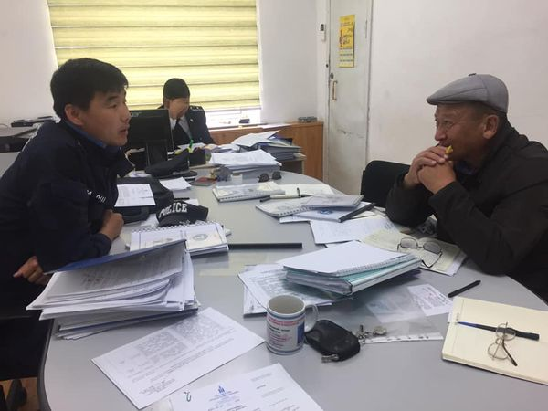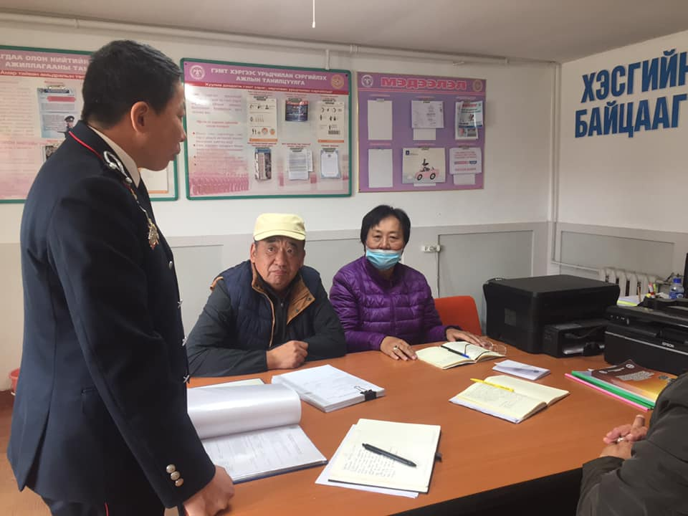

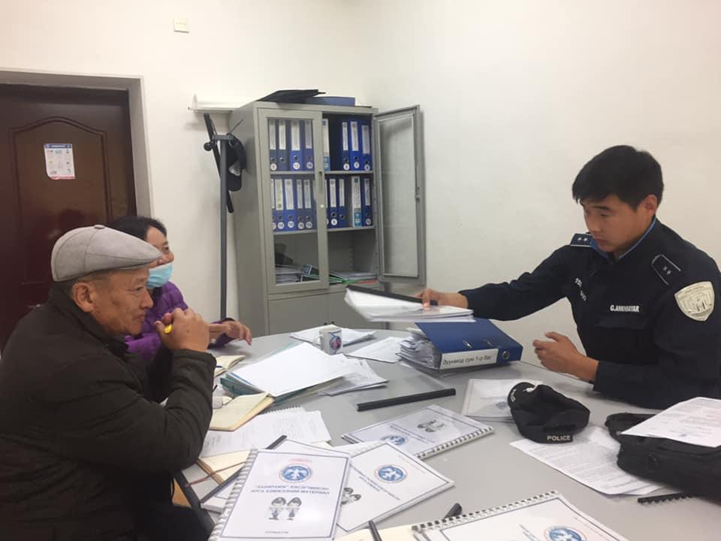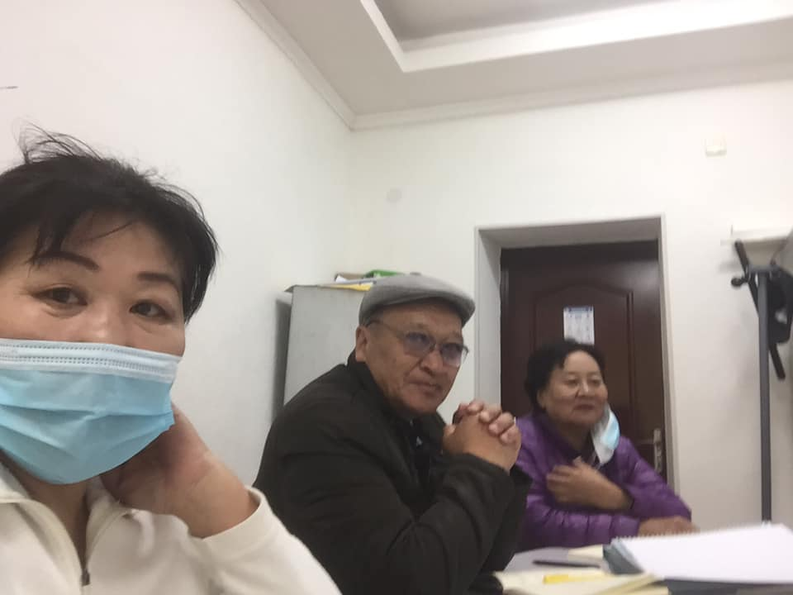

2020 оны 09 дүгээр сарын 15-нд Баянхонгор аймгийн Иргэний зөвлөлийн 5 гишүүн зочилж, Аймгийн ИТХ-ын дарга, иргэний зөвлөлийн гишүүд хүлээн авч аймаг орон нутгийн хийж хэрэгжүүлж буй онцлог ажлуудаас танилцуулж, Иргэний зөвлөлөөс хийж хэрэгжүүлж байгаа ажлын талаар мэдээлэл хийж харилцан санал солилцов.
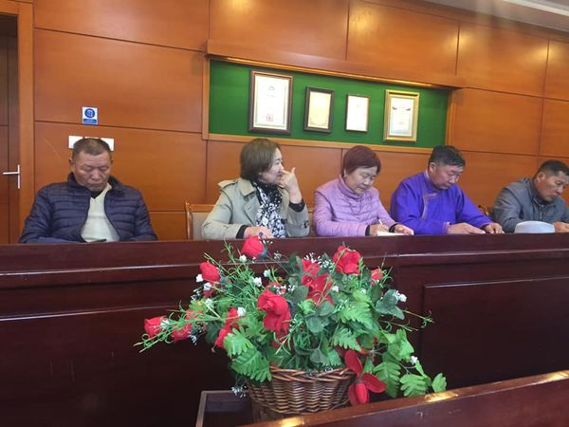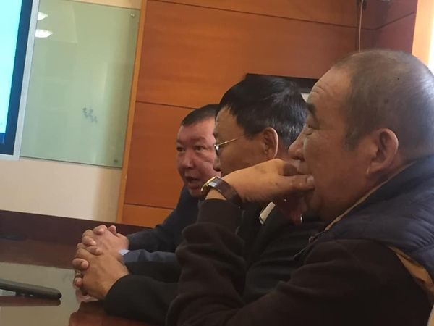
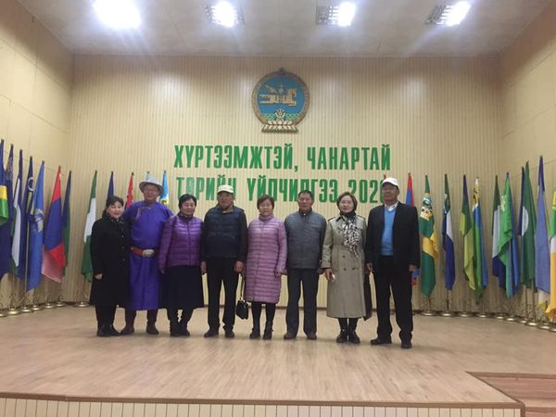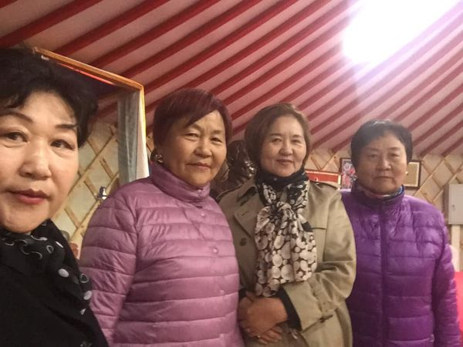

ТАЙЛАН БИЧСЭН Г.ЦЭЦГЭЭ

ТАНИЛЦСАН: Б.ЭРДЭНЭБАТ

